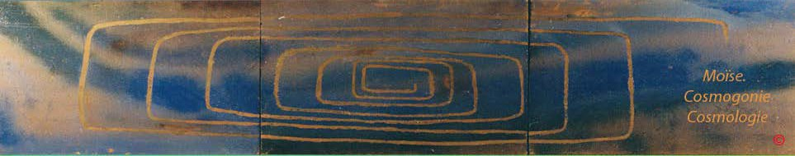
Page d'accueil Grammaire, bibliographie

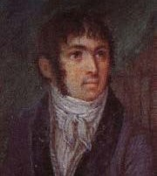
Fabre- d'Olivet

VOCABULAIRE RADICAL

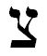, 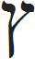

TZADÉ, TZADÉ FINAL, TZ

Commentaires, renvois
TZ et illustrations

Ce caractère appartient, en qualité de consonne, à la touche sifflante, et peint, comme moyen onomatopée, tous les objets qui ont des rapports avec l’air et le veht. Comne image symbolique, il représente l’asyle de l'homme, et le terme où il tend. C’est le signe final et terminatif, se rapportant à toutes les idées de scission, de terme, de solution, de but. placé au commencement des mots, il indique le mouvement qui porte vers le terme dont il est le signe ; placé à la fin, il marque ie terme même où il a tendu.

Valeurs numériques: 90 et 900.

TZA

Le signe final , étant employé comme initial, et réuni à celui de la puissance, caractérise dans cette racine, tout ce qui sort des limites matérielles, rompt les entraves des corps, vient, pousse, naît au dehors.
L’ar. exprime avec beaucoup d’énergie l’effort que font les petits des animaux pour ouvrir les yeux.

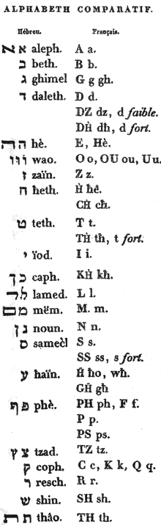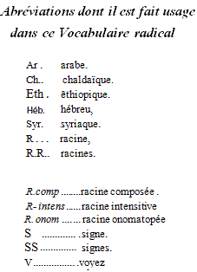

TZAN final (R comp.) Une poussée, une portée; une troupe, un troupeau; dans un sens étendu, une faculté productrice. Tz.ON. Racine onomatopée exprimant un mouvement de dégoût et de repoussement à la vue d’un objet sale et fétide.
Tz.ON. Toute espèce de saleté, d''obscénité, d'excréments .

TZB

Toute idée de concours, de foule ; tout ce qui s’élève, s’enfle, s’oppose; tout ce qui sert de digue; tout ce qui se conduit et se déploie suivant des règles fixes.

L’ar. caractérise, en général, tout ce qui coule à la manière des fluides ; et par métaphore tout ce qui suit un penchant déterminé , qui obéit à un entraînement. On entend par , toute espèce d’émanation en général ; tout ce qui tient, tout ce qui résulte d’une autre chose. Dans un sens très restreint, signifie un renard.

. Une armée, une ordonnance militaire, un ordre général observé par une foule d’individus, la discipline : de là, l'honneur, la gloire, le renom. Par métaphore, l'armée des astres, l'harmonie qui en règie les mouvements.

TZG

Racine inusitée en hébreu.

L’héthiopique (tzagg) signifie publier . L’arabe indique le bruit que fait le fer en heurtant le fer. On entend par , faire un tumulte ; murmurer .

TZD

Tout ce qui est insidieux, artificieux, double , rusé, opposé, adverse, trompeur, séducteur.

L’ar. présente, en général, le même sens que l’hébreu ; c’est-à-dire toute idée d’opposition et de défense. exprime l’état d’être en querelle, de vivre en dispute.

. Dans un sens propre très restreint, le côté; dans un sens étendu et figuré, une opposition cachée, dissimulée ; un artifice, un piège.

Tz..OD. L’action de tendre des pièges ; de chasser , de pêcher, d'engluer les oiseaux ; l’action de tromper.

TZEH

Racine analogue à la R TzA et qui développe les mêmes idées.

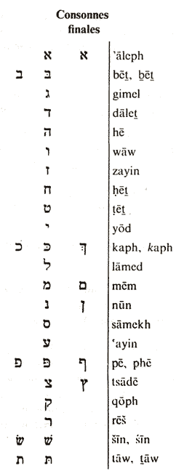L’ar. est une racine onomatopée, qui caractérise l’action de celui qui impose silence ; elle se représente en français par les relations interjectives st ! chut ! . Cette racine, en se renforçant à la finale dans , a désigné proprement le silence.

TzEL (R. comp.). Hennir.

TzER (R. comp.) Le rayon lumineux lumineux ; l'éclat du midi. V. la R. TzR.

TZOU

Cette R. très importante, caractérise toute espèce de ligne tracée vers un but, dont le signe est le symbole. Elle développe toute idée d’ordre, de commandement, de direction imprimée par un premier mobile.

L’ar. s’est beaucoup éloigné du sens radical de l’hébreu, dont il n’a retenu que quelques développements physiques. Ainsi, on entend par ² une sorte d’humectation naturelle ; et par l’impression que cause la lumière sur l’organe de la vue. Comme R. onomatopée, peint le retentissement de la voix.

Tz.OH. Une loi, une ordonnance, un ordre, une jussion ; tout ce qui conduit à un but : un précepte, un statut, une maxime de conduite: l’action d’ordonner, de diriger, de conduire , d’imprimer un mouvement.

Tz..OR (R. comp.). Crier à haute voix.

Tz..OL (R. comp.). Une chose qui se propage au loin, comme un bruit, une profondeur, au propre et au figuré. V. la R. TzL . Tz..OM final (R.comp.). Jeûner. Voy. la R. TzM final .
TzP final (R. comp.). Inonder. Voy. la R. TzP final .

Tz .OTz final (R. comp.). Fleurir . Voy. la R. TzTz final .

Tz .OQ (R. comp.). Tout ce qui serre; retient avec force. V. la R. TZQ.
Tz .OR (R. comp.). Tout ce qui comprime, compacte, forme, conforme , V. la R. TzR. Tz .OTh (R. comp.). Mettre le feu, incendier. Voyez la R.TzTh.

TZZ

Racine inusitée en hébreu, et que l’arabe même ne paraît pas posséder.

Comme racine onomatopée caractérise l’état de celui qui, ayant la mâchoire serrée, ne peut émettre que des sons inarticulés. C’est, au figuré, ronger son frein.

TZH

Tout ce qui est sec, aride, exposé aux rayons du soleil. Tout ce qui est clair, serein, rayonnant.

L’ar. offre, en général, le même sens que la R. hébraïque, et y ajoute beaucoup de développemens du côté moral. C’est dans

î’idiôme arabe, l’état de tout ce qui est sain, intègre, pur, vrai, net;, rectifié, etc. Le verbe caractérise tout ce qui brille à cause de sa pureté.

L’étatd’êtreexposéaux rayons du soleil, d'être altéré, aride, etc.

TZT

Racine inusitée en hébreu.

L’ar. paraît désigner un homme vigoureux, un adversaire redoutable.

TZI

Racine analogue aux racines mais qui développe les memes idées avec plus d’intensité.

On entend par , une sorte de lotion , de libation, d’émanation acqueuse. signifie proprement la clarté, ou toute espèce d’effusion lumineuse.

TzIE. Tout lieu exposé aux rayons du soleil, et rendu sec et luisant.

TzID (R. comp.). Toute opposition qui découle de la ruse. Voyez la R. TzD.

TZCh

Racine inusitée en hébreu.

L’ar. est une R. onomatopée qui peint le bruit que font deux pierres plates que l’on frotte l’une contre l’autre pour égruger quoi que ce soit.

TZL

Cette racine, composée du signe final réuni au signe directif, caractérise une chose dont l’effet s’étend au loin. Cette chose peut s’entendre, selon le génie de la langue hébraïque, ou du bruit, ou de l’ombre traversant l’air et le vide ; ou du vide lui -même, recélant l’obscurité : de là,

Tout bruit éclatant, clair, perçant comme celui de l’airain; toute ombre portée, projetée au loin dans l’espace; toute profondeur obscure, dont on ne connaît pas le fond: et par métaphore, une voix glapissante; un objet quelconque, étendu vers le haut et faisant ombre, comme un dais, une ouverture, un toit, un voile; tout lieu profondet obscur, comme une caverne. V.Tz.OL.

L’ar. tient évidemment au même sens radical que l’hébreu , mais cette racine, outre le sens primitif, ayant encore un sens onomatopique, a reçu des développements beaucoup plus étendus. Selon le premier sens , le verbe caractérise l’état de tout ce qui noircit en se corrompant, de tout ce qui imite la noirceur de l’ombre, de tout ce qui s’étend, gagne comme l’ombre, etc. Selon le second sens, c’est un son prolongé, un cri qui invoque du secours , une prière, etc. On entend par , ce qui se prolonge indéfiniment, qui s’égare, qui disparaît, etc.

TZM

Tout ce qui se porte avec avidité, avec force, vers une chose; tout ce qui appète ou saisit vivement.

L’ar. offre le même sens radical que l’hébreu. C’est, comme verbe, l’action d’obstruer, de s’opposer avec force à la sortie de quoi que ce soit, l’état d’être sourd ,d’être bouché, etc. On entend par tout ce qui est fortement uni ; une aggrégation, une agglomération, une masse.

. La soif.
. TZMM final . Un nœud, une tresse, un lien indissoluble ; de là, TZ.OM final . L'action de jeûner.

TZN

Tout ce dont le but est de conserver, de préserver, de mettre en sûreté.

. Une demeure où l’on se rassemble pour se mettre à l’abri; un bouclier, une urne, une corbeille; une arme défensive ou offensive quelconque, etc.

L’ar. caractérise tout ce qui étant rentermé, s’échauffe et sent mauvais ; c’est, au figuré, une colère concentrée, une rancune. On entend par l’état de ce qui est sordide, tenace, avare.

TZS

Racine inusitée en hébreu. L’arabe ne paraît pas la posséder.

TZWh

Cette racine, analogue aux racines , développe les mêmes idées de tension vers un but déterminé; mais en y ajoutant l’expression particulière de la R. , image de tout développement matériel : de là,

etc.
, Toute espèce de machine, d'automate , de chose agissant par des ressorts : tout ce qui est vaguant, irrésolu, courrant ça et là,

L’ar. présente le même sens radical que l’hébreu, et caractérise, en particulier, tout ce qui est souple, flasque, dégingandé, lâche, etc. Comme R. onomatopée, peint le silence ; et l’on entend par le verbe , l’action de réduire à l’égalité ce qui veut s’en écarter.

TZPh

Toute idée de diffusion, de profusion et d’inondation, tout ce qui coule comme l’eau; tout ce qui suit une pente constante.

L’ar. en partant de cette dernière idée , développe l’action de mettre en ordre, d’arranger, de coordonner, d’instruire, etc. On entend par , mettre ensemble, rassembler.

Tz.OPh. L’action de couler, de suivre le fil de l'eau, de nager, de surnager.

TZTz

.

Racine inusitée en hébreu.

L’ar. semble exprimer le cri des petits oiseaux, par un bruit imitatif.

TZCQ

Tout bruit, toute clameur soudaine.

L’ar. exprime un claquement de mains . Dans l’idiôme moderne, indique un consentement donné par une poignée de main
, un engagement, un billet.

TZR

Si l’on considère cette racine comme composée du signe final, réuni par contraction à la racine élémentaire , on en voit sortir toutes les idées universelles, de forme, de' formation , de coordination, de compaction, de configuration élémentaire : mais si on la considère comme le fruit de la réunion du même signe final à celui du mouvement propre, on n’y apperçoit plus que l’idée d’une vive étreinte, d’une oppression, d’une compression extrême.

De là, premièrement :

Tz.OR. Toute formation par la coordination seule des éléments, par leur aggrégation propre, ou par leur liaison artificielle, et leur limitation à un modèle : toute création, toute fiction, toute figure , toute image, tout exemplaire : l’action de former, de conformer, de modeler, de figurer , de peindre , etc.

Secondement :

Tz.OR. Toute compression par l’effet d’un mouvement extérieur qui pousse, qui serre les parties élémentaires les unes sur les autres, vers un point commun : tout ce qui abstreint, oblige, force, oppresse, obsède, assiège, serre de près, agit hostilement ; un adversaire violent; un ennemi, un concurrent, un rival ; tout ce qui cause de l'angoisse, de la douleur : la pointe d’un glaive , l’escarpement d’un rocher , etc.

L’ar. signifie proprement, serrer, resserrer, lier, nouer, entortiller , empaqueter, etc. et l’on entend par l’action de nuire, de blesser, d’oflenser, etc

Tz.OR (R. comp.) Tout ce qui tient aux formes corporelles : dans un sens restreint, le col.

TzIR. Tout ce qui sert de lien : les vertèbres ; les ligatures musculeuses et osseuses: les gonds d'une porte, qui la lient à la muraille: les ambassadeurs d'un roi; une légation , etc.

TZSh

Racine inusitée en hébreu.

L’élhiopique (tzoush) exprime tout ce qui est tortu, bancal et contrefait.

TZTh

Toute impulsion donnée vers le même but, tout mouvement communiqué ; ainsi que l’ex prime l’arabe

Tz.OTH. Un incendie, l’action d’incendier.

